Bac S – Sujet de SVT – Session 2017 – Liban

1ère PARTIE : (8 points)

LE DOMAINE CONTINENTAL ET SA DYNAMIQUE

Synthèse (sur 5 points)

Montrer en quoi des indices géologiques témoignent d’une collision continentale lors de la formation d’une chaîne de montagnes.

L’exposé doit être structuré avec une introduction et une conclusion et sera accompagné d’un ou plusieurs schémas.
Le complexe ophiolitique n’est pas attendu.

QCM (sur 3 points)

Cocher la bonne réponse dans chaque série de propositions du QCM.

ANNEXE : à rendre avec la copie
PARTIE I – (8 points)
Le domaine continental et sa dynamique

QCM (sur 3 points)

Cocher la bonne réponse, pour chaque série de propositions

1 – Les chaînes de montagnes de collision présentent parfois des ophiolites, qui sont les traces :
□ de la subduction d’une lithosphère continentale sous une autre,
□ d’une lithosphère océanique incorporée lors de la collision de deux lithosphères continentales,
□ d’une croûte océanique incorporée lors de la collision de deux lithosphères continentales,
□ de roches sédimentaires portées en altitude sur la lithosphère continentale.

2 – Dans une chaîne de montagnes de collision, l’âge de la croûte continentale :
□ ne peut être établi par radiochronologie,
□ peut dépasser 4 Ga,
□ n’excède pas 200 Ma,
□ obtenu par radiochronologie, montre un âge similaire à celui de la croûte océanique.

3 – Par rapport à des chaînes de montagnes récentes, les chaînes anciennes présentent :
□ un déséquilibre isostatique de la croûte continentale sur l’asthénosphère,
□ un déséquilibre isostatique de la croûte continentale sur la lithosphère,
□ une plus forte proportion de roches formées en profondeur qui affleurent,
□ une moins forte proportion de roches formées en profondeur qui affleurent.

2ème PARTIE – Exercice 1 (3 points)

MAINTIEN DE L’INTÉGRITÉ DE L’ORGANISME

Quelques aspects de la réaction immunitaire
Le système ABO de groupage sanguin est fondé sur la présence de marqueurs antigéniques à la surface des hématies. On cherche à savoir si un individu receveur (R) est compatible pour une transfusion sanguine provenant de deux individus donneurs (D1) et (D2).

À partir de l’étude des documents, caractériser le groupe sanguin des individus D1, D2 et R puis dire si une transfusion est envisageable.

Document 1 : Le système ABO de groupage sanguin

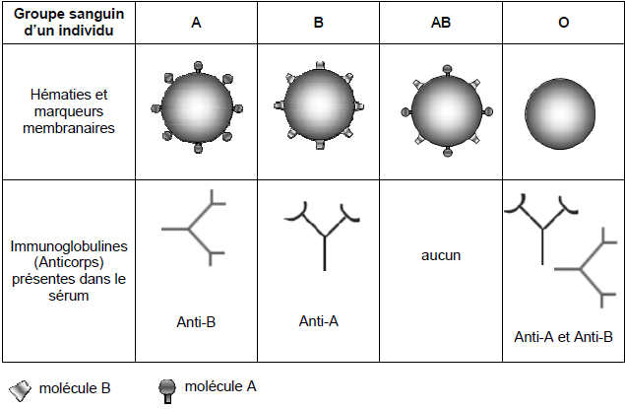
D’après banque de schémas – académie de Dijon – modifié

DOCUMENTS 2 : Tests d’agglutination
2a : Principe du test
Pour déterminer le groupe sanguin d’un individu, ses hématies sont mises en contact avec des sérums tests dans des puits différents. La réaction antigène-anticorps entraînant la formation d’un complexe immun est rendue visible par l’agglutination (ou réunion en amas) des hématies.

2b : Résultats des tests effectués sur les individus D1, D2 et R
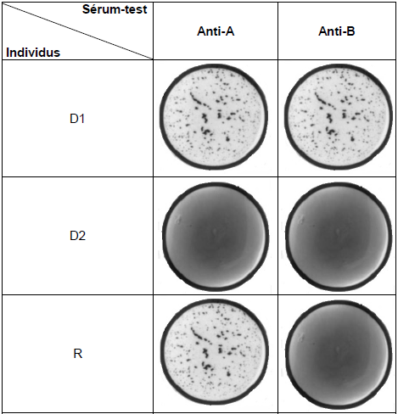

2ème PARTIE – Exercice 2 (Enseignement Obligatoire). 5 points

LA PLANTE DOMESTIQUÉE

Une histoire de tomate

La tomate Solanum lycopersicum est une plante herbacée, originaire du nord-ouest de l’Amérique du Sud, largement cultivée pour son fruit.

En utilisant les informations des documents et les connaissances, montrer comment l’être humain a diversifié et optimisé les variétés de tomate.

Document 1 : Le fruit de la tomate

1a : Origine de la tomate

Le fruit de tomate est une baie, c’est-à-dire un fruit dont la paroi est entièrement charnue. Chez la tomate sauvage d’origine, le fruit était de petite taille et partagé en deux loges contenant les graines.

1b : Coupes de deux fruits de tomates actuelles (taille réelle)

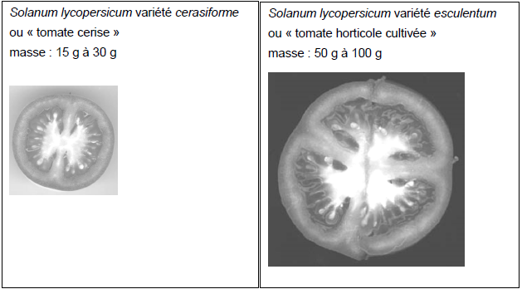

D’après http://agronomie.info/fr

Document 2 : Obtention de nouvelles variétés chez la tomate domestiquée Solanum lycopersicum

Il existe de nombreuses variétés de tomates différant par un ou plusieurs caractères qui présentent un intérêt en agronomie et pour la commercialisation.
– la variété pure « A », présente le caractère « jointless » intéressant pour la récolte mécanique car les fruits se détachent en laissant leur pédoncule sur le pied de la tomate. Cette variété présente une « maturation normale ».
– la variété pure « B » présente une « maturation ralentie » et se conserve plus longtemps mais ne possède pas le caractère « jointless ».

Le résultat d’un croisement entre « A » et « B » permet d’obtenir uniquement des plants dont les fruits sont à « maturation ralentie » mais qui ne présentent pas le caractère « jointless ».

Le croisement d’individus de cette première génération avec des plants de la variété « A » permet d’obtenir à la génération suivante, à la fois :
– des plants « non jointless » et « maturation ralentie »
– des plants « jointless » et « maturation ralentie »
– des plants « non jointless » et « maturation normale »
– des plants « jointless » et « maturation normale ».

D’après http://svt-coubertin.info

Document 3 : Maturation de la tomate

Une variété transgénique Lycopersicon esculentum-1345-4 se caractérise par des fruits qui ne pourrissent pas.

3a : Production d’éthylène et maturation des fruits

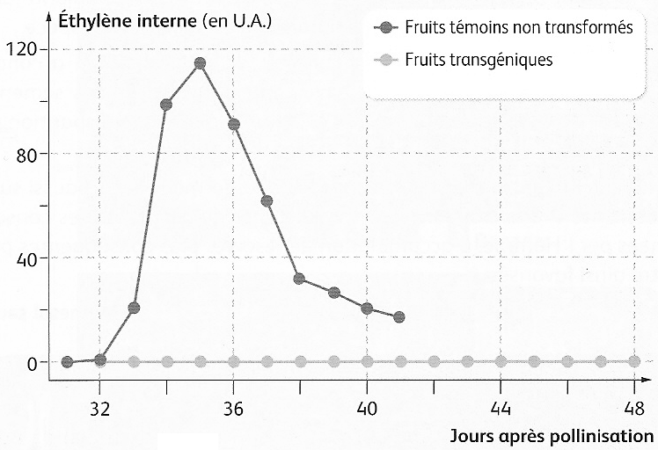

D’après SVT – TS – collection M. Jubault-Bregler, 2012

L’éthylène est une substance reconnue pour jouer un rôle clé dans la maturation puis le pourrissement des fruits. ln vitro, il est possible d’obtenir une maturation de la tomate avec application d’une source extérieure d’éthylène.

3b : La production d’éthylène, une voie métabolique
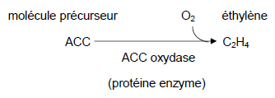

Document 4 : Effet de la transgénèse dans les cellules de Lycopersicon esculentum-1345-4
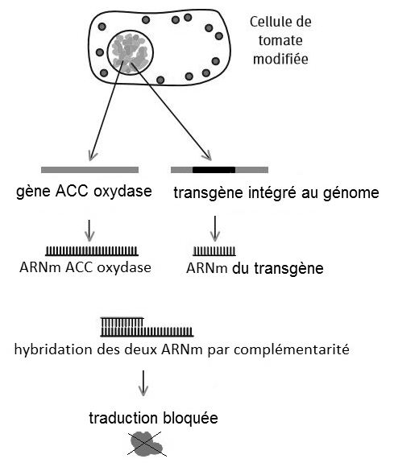

D’après http://www.academie-en-ligne.fr

2ème PARTIE – Exercice 2 (Enseignement de spécialité). 5 points.

ÉNERGIE ET CELLULE VIVANTE

La fabrication du vinaigre de cidre

Le vinaigre de cidre est obtenu à partir de jus de pomme, transformé grâce à l’activité métabolique de microorganismes.

En utilisant les informations des documents et les connaissances, expliquer les mécanismes métaboliques permettant la fabrication du vinaigre de cidre.

Document 1 : Composition du jus de pomme, cidre et vinaigre pour 100 g de produit

 | Jus de pomme | Cidre | Vinaigre de cidre
Eau | 87 g | 87 g | 87 g
Glucides  dont glucose et fructose | 11 g | 2,3 g | 0,7 g
Protéines | 0,1 g | 0,1 g | 0,1 g
Lipides | 0,1 g | 0,1 g | 0,1 g
Éthanol | 0 | 3,2 g | 0,06 g
Acide acétique ou éthanoïque | 0 | 0 | 5g
Sodium | 0,002 g | 0,002 g | 0,002 g

D’après http://informationsnutritionnelles.fr

Document 2 : Étude expérimentale de la transformation du jus de pomme

À l’aide d’un montage ExAO, on mesure les variations de différents paramètres dans un mélange de jus de pomme en présence de levures du genre Saccaharomyces cerevisiae.
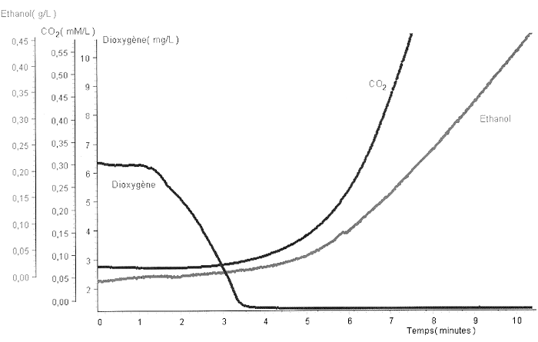

D’après SVT – TS – collection C. Lizeaux & D. Baude, 2012

Document 3 : Le métabolisme des levures

Levures Saccaharomyces cerevisiae observées au microscope électronique (à gauche : en anaérobiose ; à droite : en aérobiose)
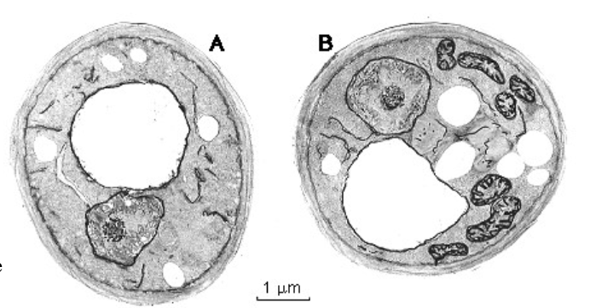
H : hyaloplasme ; N : noyau ; M : mitochondrie ; V : vacuole

D’après http://mtkfr.accesmad.org

Document 4 : La fabrication du vinaigre de cidre

Ce vinaigre est obtenu à partir de cidre laissé au contact de l’air et sur lequel se développe un voile à consistance gélatineuse appelé « mère du vinaigre ».

4a : Observation microscopique de la « mère du vinaigre »

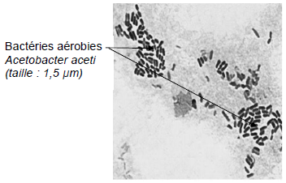

D’après http://www.jeulin.fr/bacteries-du-vinaigre.html

4b : La fermentation acétique, une voie métabolique de la bactérie Acetobacter aceti

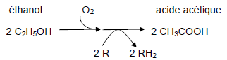
D’après http://www.web-sciences.com

